FICHA TÉCNICA
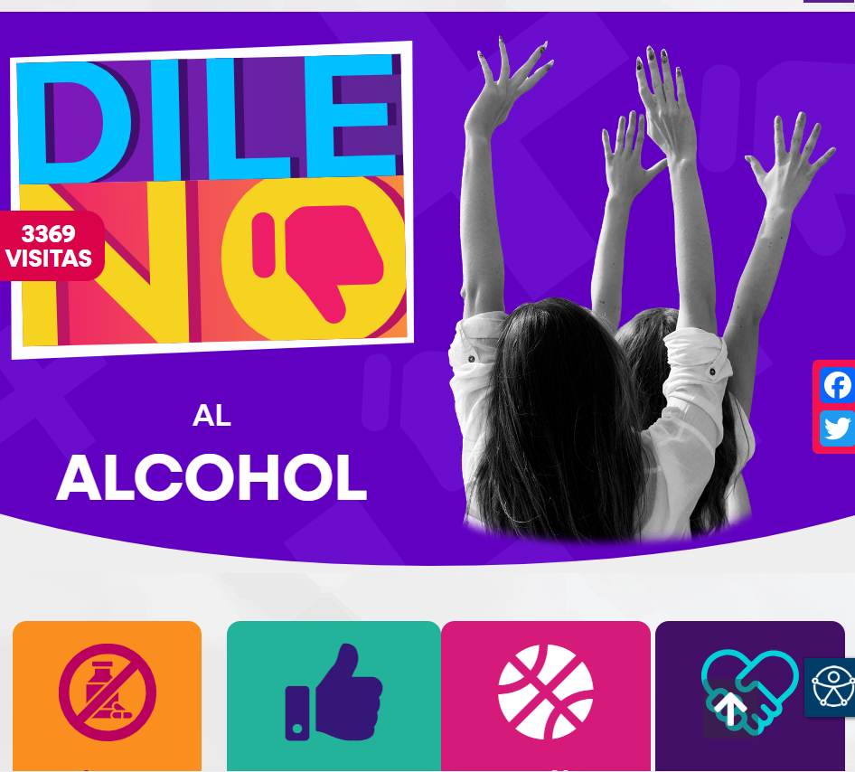 | Nombre de la práctica:  DILE NO Encuesta de hábitos de consumo de alcohol, tabaco y otras sustancias en jóvenes en edad escolar secundaria y media superior
Nombre del Sujeto Obligado
Ayuntamiento de San Antonio la Isla
Área responsable de la práctica
Cuarta Regiduría, Dirección de Educación, Coordinación de Comunicación Social y Unidad de Transparencia
Disponible para su consulta en:
https://sanantoniolaisla.gob.mx/dile-no/
 | Periodo: Vigente | Alcance: Municipal
 | Lugar: Estado de México | Puntuación total: 100

¿Qué es y cómo funciona la práctica?
Micrositio que proporciona información la política pública enfocada a la prevención del consumo de sustancias psicoactivas en instituciones escolares; con la finalidad de que la población conozca de primera mano las acciones en materia de prevención realizadas por el gobierno municipal, comparte la información generada producto de la “Encuesta de hábitos de consumo de alcohol, tabaco y otras sustancias en jóvenes en edad escolar secundaria y media superior”, en formato de datos abiertos CSV, así como la posibilidad de realizar una consulta interactiva. A fin de promover la participación ciudadana, cuenta con una encuesta de satisfacción de la información que permite recuperar comentarios sobre lo presentado.
Objetivo:  Generar y poner a disposición de la ciudadanía información actualizada y vigente sobre los hábitos de consumo de alcohol, tabaco y otras sustancias. | ¿Por qué se desarrolló?  Surge ante la falta de referencia de datos estadísticos que permitan a los gobiernos conocer la gravedad de la situación.
Beneficios o efectos positivos generados a partir de la información difundida.
Dar a conocer datos actualizados respecto de la situación actual del consumo del alcohol, tabaco y otras sustancias.
Difundir información de manera preventiva acorde a las necesidades identificadas.
¿La práctica cuenta con mecanismos de participación ciudadana durante el proceso?  Si, a través de su encuesta de satisfacción que aplican al término en el micrositio. | ¿La práctica cuenta con algún registro del número de consultas realizadas a la información difundida?  Si, cuenta con contador de visitas.
Observaciones:
Derivado de la información remitida, se advierte que cuenta con los elementos suficientes para considerarse una Práctica de Transparencia Proactiva, al apreciarse los atributos de calidad de la información, la contabilización de consultas, la participación ciudadana, los efectos positivos y los medios alternos de difusión de la información.

EVALUACIÓN
CRITERIOS A EVALUAR | PUNTOS | COMENTARIOS | EVIDENCIA
1. Calidad de la información (0 a 4)
Accesible  Que esté presentada de tal manera que todas las personas puedan consultarla,  examinarla y utilizarla independientemente de sus capacidades técnicas, cognitivas o  físicas | 4 | Cualquier persona puede consultarlo y se encuentra alojado en la página oficial del Sujeto Obligado. | 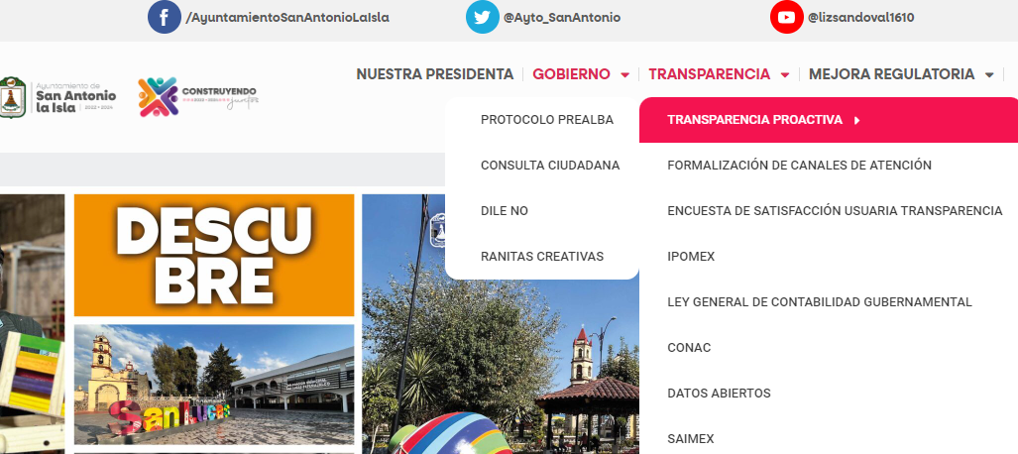
Confiable  Que sea creíble y fidedigna y que proporcione elementos y/o datos que  permiten la identificación de su origen, fecha de generación, de emisión y difusión de la  misma | 4 | Información vigente. | 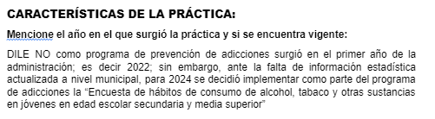  Información extraída del formulario enviado por el sujeto obligado.
Comprensible  Que es sencilla, clara y entendible para cualquier persona | 4 | La información contenida en el sitio web es presentada en un lenguaje sencillo y fácil de entender. | 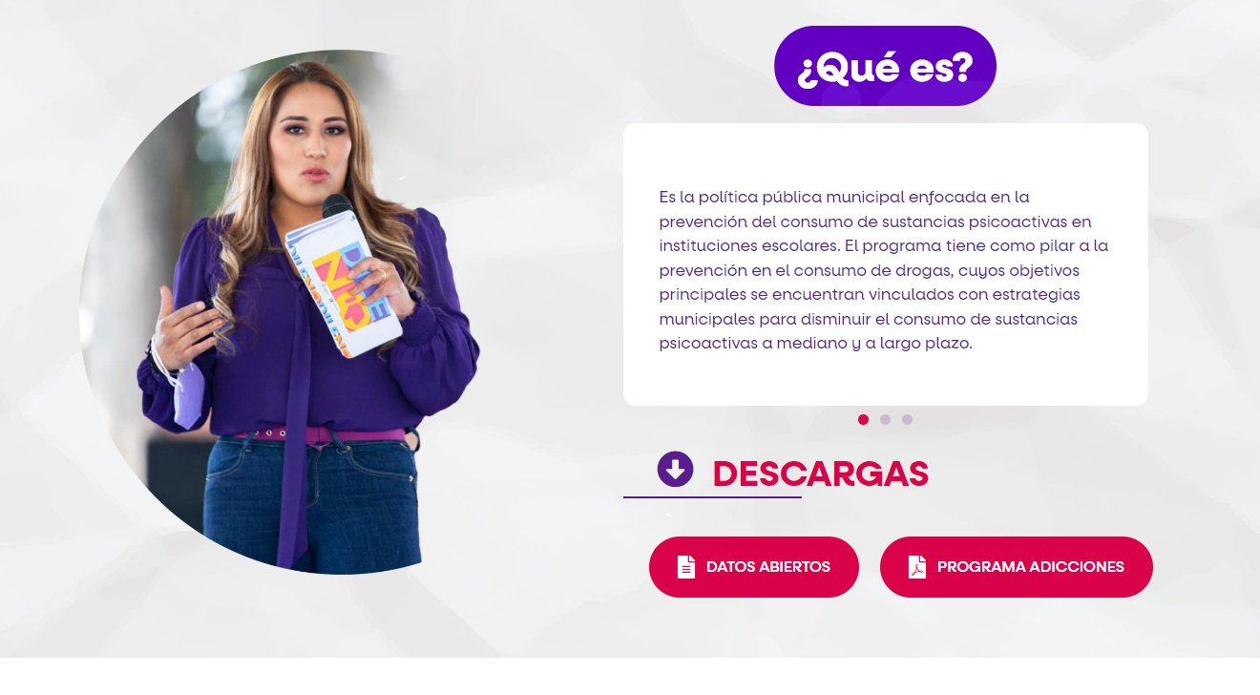
Oportuna  Que se publica a tiempo para preservar su valor y ser útil para la toma de  decisiones de las personas usuarias | 4 | Ayuda a la toma de decisiones de las personas usuarias. | 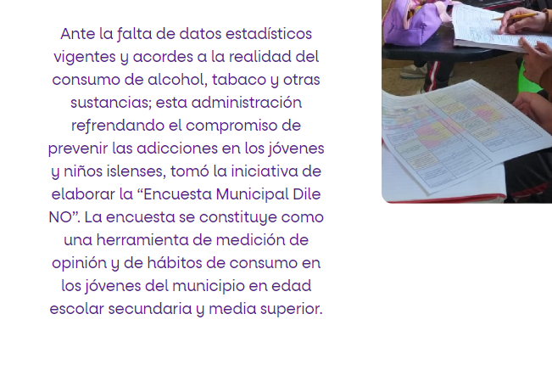
Veraz  Que sea exacta, refiera o manifieste siempre la verdad respecto de lo generado,  utilizado o publicitado por el Sujeto Obligado | 4 | Se encuentra basado en otras fuentes. | 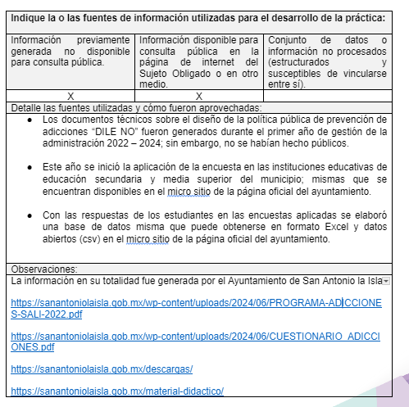  Información extraída del formulario enviado por el sujeto obligado.
Congruente  Que mantiene relación y coherencia con otra información generada,  utilizada y/o publicada por el Sujeto Obligado | 4 | Está relacionado con la normatividad vigente.
Verificable  Que es posible comprobar la veracidad de la información, así como  examinar el método por el cual el Sujeto Obligado la generó | 4 | Permite constatar la información compartida con la normatividad aplicable.
Completa  Que proporcione todos los datos, aspectos, partes o referentes necesarios  para ser global respecto del quehacer del Sujeto Obligado | 4 | Proporciona información y datos del quehacer del Sujeto Obligado. | 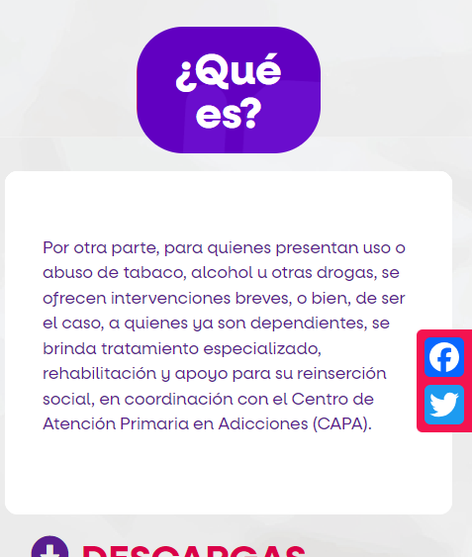
Actual  Que es la última versión de la información y es resultado de la adición,  modificación o generación de datos a partir de las acciones y actividades del Sujeto Obligado | 4 | Presenta información de un tema de interés actual. | 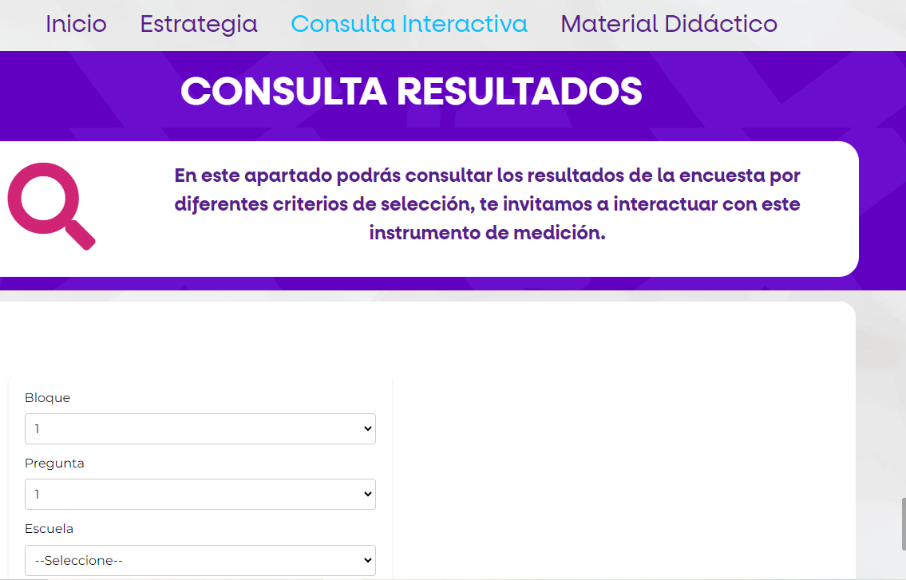
Datos abiertos | 4 | Cuenta con información estadística del resultado de la encuesta ciudadana en formato CSV y TXT. | 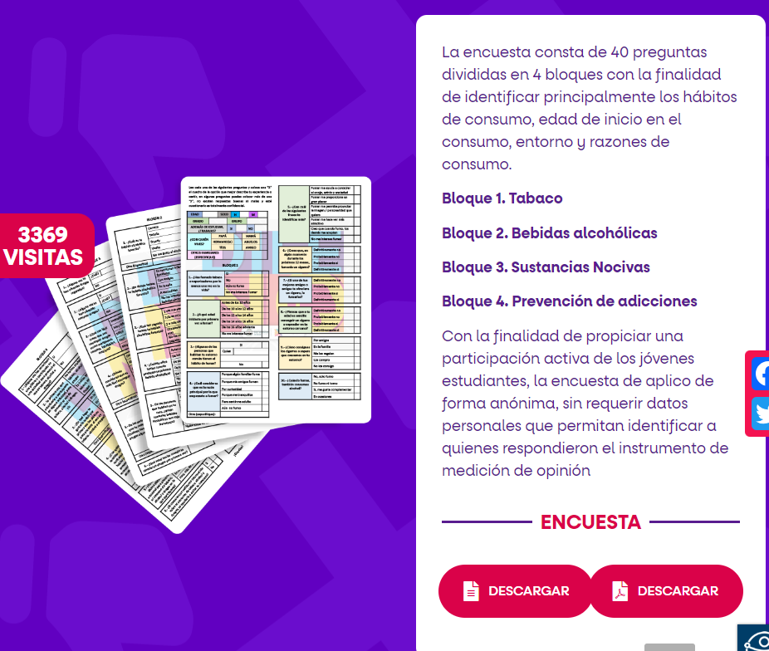
2. Contabilización de consultas o reutilización de la información en medios de difusión (0 a 10)
Existencia de mecanismos de registro de consultas y/o reutilización de información | 10 | Cuenta con contador de visitas. | 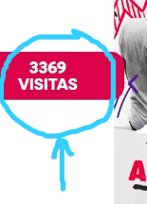
Aprovechamiento del registro de consultas y/o reutilización de la información publicada | 10 | Se conoce el impacto en la ciudadanía. | 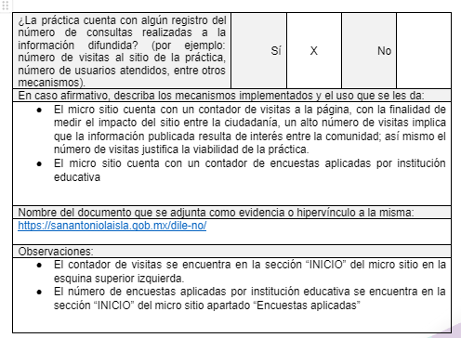  Información extraída del formulario enviado por el sujeto obligado.
3. La participación ciudadana efectiva e informada en el proceso de publicación y difusión de información proactiva (0 a 10)
La implementación de mecanismos de participación ciudadana, como encuestas, estudios de opinión, o cualquier otro ejercicio que derive en la aplicación de algún instrumento o herramienta que posibilite la apertura de las instituciones públicas hacia la participación efectiva de la población que haga uso de la información publicada de manera proactiva | 10 | Cuenta con encuesta de satisfacción de la información. | 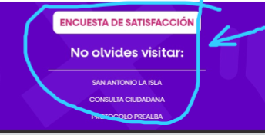
El aprovechamiento de los mecanismos de participación ciudadana para la mejora de la publicación y difusión de información proactiva. | 10 | Para conocer si el contenido es de utilidad para la ciudadanía y generar mejoras. | 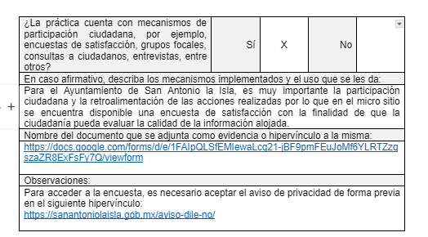  Información extraída del formulario enviado por el sujeto obligado.
4. Efectos positivos generados a partir de la información difundida en el marco de la política de TP (0 a 10)
El diseño e implementación de mecanismos de evaluación de la política de transparencia proactiva por parte de cada Sujeto Obligado | 10 | Ciudadanía mejor informada, para la mejora de trámites y/o servicios. | 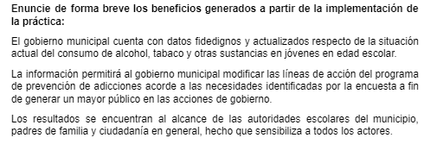  Información extraída del formulario enviado por el sujeto obligado.
5. La difusión de la información proactiva en medios distintos al internet (0 a 10)
Utilización e implementación de medios alternativos de divulgación de la información proactiva, como radiodifusión, televisión, medios impresos, lonas, perifoneo, pláticas informativas, asesorías, volantes, sistemas de comunicación para personas con discapacidad y otras herramientas específicas dirigidas a grupos con dificultades de uso y acceso a tecnologías de la información. | 10 | Se ha difundido a través de redes sociales. | 

